**Prozentdarstellung I**

Für einen Bruch mit dem Nenner 100 verwendet man häufig die Prozentschreibweise.

$\frac{75}{100}$ = 75 % oder $\frac{1}{100}$ = 1 % oder $\frac{100}{100}$ = 100 % = 1

**1. Aufgabe:** Wie viel Prozent sind dargestellt?

  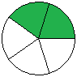 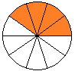

**____ ____ ____ ____**

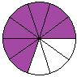 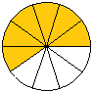  

**____ ____ ____ ____**

**2. Aufgabe:** Wie viel Prozent sind dargestellt?

a) $\frac{3}{100}$ = ___ b) $\frac{13}{100}$ = ___ c) $\frac{33}{100}$ = ___

d) $\frac{3}{10}$ = ___ e) $\frac{7}{10}$ = ___ f) $\frac{9}{10}$ = ___

g) $\frac{12}{10}$ = ___ h) $\frac{17}{10}$ = ___ i) $\frac{29}{10}$ = ___

**3. Aufgabe:** Schreibe als Bruch mit 100 im Nenner.

a) 71% = ____ b) 63% = ____ c) 37% = ____

c) 121% = ____ d) 113% = ____ e) 137% = ____

**4. Aufgabe:** Schreibe als gekürzten Bruch.

a) 75% = ____ b) 25% = ____ c) 45% = ____

a) 12% = ____ b) 16% = ____ c) 14% = ____